Саполговская школа

Исследовательская работа по теме:
«У истоков образования».

Выполнил: Казенков Никита
ученик 8 класса
Руководитель: Казенкова Н. И.
учитель истории

с. Саполга, 2008 год.
План работы:
1.Образование до 1917 года.
2.Образование в Советское время до 40-х годов.
3.Образование в 50-60е годы.
4.Образование в 70-80е годы.

Вот стоит парта школьная,
А на ней лежит тетрадь чистая.
А возьму-ка я ручку верную,
Да пойду писать буквы ровные.
Каждое утро мы идём в школу. Школа имеет большое значение для подрастающего поколения. Много нового мы узнаем на уроках, учимся жить в коллективе, дружить, изучаем разные науки. Особое внимание я уделяю историческому краеведению. Я думаю, что каждый человек должен знать не только историю своей жизни, но и историю своей семьи, рода, историю своего края. Ведь в ней столько интересного, загадочного, удивительного. Мы ходим по земле, на которой рождались и исчезали народы. Нас окружают творения наших предков, будь то дома или церковь, глиняные игрушки или бронзовые украшения.
Цель нашей исследовательской работы:
- проследить становление образования в селе Саполга.
Методы исследования:
-изучение работ нашего краеведа М. Полубоярова, работа с архивными документами, интервью и беседы с жителями нашего села.
Вот что удалось нам узнать.
Грамотность населения Пензенского края в 18 веке была крайне низкая. Почти всё крестьянство и даже городские низы не умели ни писать, ни читать. Только некоторые представители господствующего класса были грамотными людьми.
В документах 18 века, составленных от имени дворян, не раз встречаются такого рода приписки: «А за него, неграмотного, по его личной просьбе, написал управитель». Обучение дворянских детей в ту пору проходило в домашних условиях. Учителями были дьячки и другие представители духовенства. Более зажиточные помещики нанимали иностранных гувернеров или отдавали детей в кадетские корпуса.
Особенно безотрадная картина у мордвы и татар. Мордовский народ не имел своей письменности. Он буквально прозябал в темноте, невежестве, суеверии.
В сёлах действовали церковно-приходские школы, где учились счёту, письму, чтению и обязательно изучали «закон Божий». Такие школы существовали на протяжении всего 19 века.
Из личных записей Дамёткина Александра Григорьевича: «В Саполге церковно-приходская школа находилась рядом с церковью. Церковь тогда называлась «Казанская церковь Большой Камышенской волости Петровского уезда». Церковь и школа находились на Поповой горе по ул. Саполга (ныне ул. Ленина).
Из рассказа Филиной Анны Петровны: «Моя мама мне рассказывала, что уроки в школе всегда начинались с одной и той же молитвы» Царю небесному», а заканчивались молитвой «Достойная». В школе преподавали славянский язык. Церковные книги домой не давали, они хранились у священника, книги были в холщовых переплётах».
Систематический характер процесс обучения приобрел с 50х-60х годов 19 века. Это было связано с земской реформой 1864 года. Цель земской реформы - улучшить жизнь и положение крестьян. Началось строительство дорог, больниц, богаделен, школ.
В государстве денег на эту реформу не было, и поэтому был введен новый налог с крестьян, он составлял восемь и три четверти копейки с души. Школьными помещениями, как правило, служили волостные правления или церковные сторожки, нередко использовали и крестьянские избы. Учебными пособиями служили случайно попавшиеся книги, вроде старого псалтыря. Педагогический персонал в лучшем случае составляли священники, а нередко учительствовали и отставные солдаты, поэтому грамотность оставалась низкой.
В Губернии начали открываться первые народные училища. В книге Полубоярова «Твоя малая родина» есть сведения, что в Саполге училище открылось в 1884 году. На территории района в 1894 году из 31471 жителя грамотными были 2030 человек, в том числе в М-Сердобе – 478, в Старом Славкине – 339, В Саполге, Топлом, Майском число грамотных составляло от 100-150 человек. Больше всего грамотных было в Ключах, благодаря заботе одного из видных земцев Поволжья, помещика М.С. Ермолаева.
В Саполге здание народного училища позже отдали под земскую школу.
Основателем этой школы в Саполге считается Дамёткин Григорий Герасимович, возглавлял он её в течение 27 лет. Дамёткин Григорий Герасимович - уроженец с. Саполга, родился в 1882 году. Жил вместе с семьёй в здании школы. Из личных записей сына учителя – Дамёткина Александра Григорьевича: «Отец мой в 1912 году написал прошение в Петровскую Земскую управу о разрешении ему построить свой дом на школьном участке». Разрешение было получено. За счёт освободившегося места в школе открывается еще один класс. Само здание было деревянным, в виде длинного прямоугольника, покрыто железом. Численность была невелика. Постепенно количество учеников растёт. Так, на фотографии 1907 года учеников уже 14: Две девочки и двенадцать мальчиков. Жизнь в селе ещё очень тяжёлая, многие ученики ходили в школу босиком - это тоже видно по фотографии. На стажировку в школу Земская управа присылала учителей. Вот этот список: Хайдуков Н.И., Лопаткин Н.П., Жилов З.Г., Панфилова О.Д., Бокова Ф.Н., Хиперова А.М., Субботина А.С., Дамёткин А.Г., Крюкова А.Т.
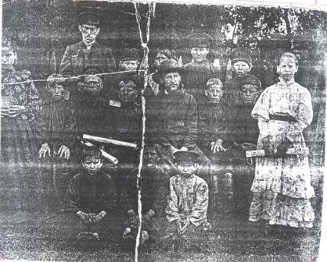

Ксерокопия фотографии 1907 года. (учитель земской школы - Дамёткин Г.Г. в верхнем ряду, священник-Хитров.)
Земская реформа сыграла положительную роль для села, но ликвидировать неграмотность не удалось. К концу 19 века всего лишь около четверти населения России было грамотным.
Массовое движение против неграмотности началось в конце 1919 года. Советская власть издала декрет, который гласил: «Всё население республики в возрасте от 8 до 50 лет, не умеющее читать и писать, обязано учиться грамоте». В период «военного коммунизма» образование стало бесплатным.
Однако на одного ученика приходилось шесть листов бумаги в год, одно перо на десять учеников, один карандаш и одна тетрадь на 20 учеников. Росло количество школ. Так американский дипломат Буллит, побывавший в нашей стране весной 1919 года, говорил: «Во всех частях России открыты тысячи новых школ, и Советское правительство, по-видимому, за полтора года сделало больше для просвещения народа, чем царизм за пятьдесят лет».
У нас в Саполге в 20-е годы появляются ликбезы, которые просуществовали до войны. Из рассказа Заикиной Елены Кирилловны: «Всё взрослое население заставляли учиться. Они занимались вечерами. Село поделили на десятидворки, т.е. по 10 дворов. И каждый вечер более грамотный сельчанин обучал свою группу. А другая наша жительница, Саюшева Таисия Фёдоровна, рассказывала про свою мать, как она отказалась посещать ликбезы, и за это её в виде наказания забрали на одну ночь в тюрьму.
Дети тоже были обязаны учиться в школе. В это время школы были переполнены, в классах было по 40 человек и больше. Но жизнь по- прежнему была очень тяжёлой: не было одежды, обуви, еды, не хватало учителей, книг, тетрадей. Из рассказа Чайниковой Марии Алексеевны: «Я пошла в школу в 1937 году. Мне было 8 лет, но в классе были дети и старше меня и младше, от 7-12 лет. Всего в классе было 42 человека. У меня даже обуви не было, но дед мой хотел, чтобы я училась. Смастерил мне деревянные ступни и деревянную сумку. И я была этому рада. В классе у нас много было неуспевающих. Кроме учёбы, все дети много работали, помогали родителям кормить большие семьи. Тетради нам давали в школе, но их не хватало, поэтому приходилось писать на обрывках газет. А вот мой папа писал на грифельной доске. Проучилась я два года и бросила. И многие тогда бросали из-за бедности».
Учитель Савватеева Евдокия Яковлевна вспоминает: «Я приехала в Саполговскую школу работать в 1937 году. В классе у меня было 49 человек. Работать было очень трудно, учителей не хватало. Обещали прислать учителя, чтобы поделить класс, но так и не прислали, началась война. Во время войны занятия не прерывались, а после занятий помогали колхозу: пололи поля с просом, возили воду на бахчу. Образование в это время было начальное. Я преподавала арифметику, грамматику, чтение. Сначала учились читать по букварю, затем была хрестоматия, позже уже вводят родную речь. Оценки были такие: очень плохо, плохо, посредственно, хорошо, отлично. Оценки писали словами». Проработала Евдокия Яковлевна в школе 40 лет. Она – отличник народного образования, награждена медалью «За доблестный труд в годы ВОВ», есть и другие награды. С 1947 года была заведующей школой.
Те, кто хотел продолжить учёбу дальше, шли учиться в М-Сердобу или с.Топлое. Там можно было получить семилетнее образование. Но из-за бедности мало людей ходили учиться в семилетку.
Постепенно и в наше село приходит семилетнее образование. Это стало возможно, когда была построена ещё одна школа.
В новом здании размещались 5,6,7 классы. А в 70-е годы прибавился ещё один класс - восьмой. Директорами в нашей школе на протяжении этих лет были: Наумов Петр Васильевич, Никитин Геннадий Никитович, Гончарова Любовь Ивановна.
В 70-е годы государство выделяло огромные средства на развитие села.
На эти деньги в с. Саполга началось строительство животноводческого комплекса, ясли/сада, клуба, а также 2-х/этажной школы.
В 1979 году новая школа приняла своих учеников. Находится она в центре села, в живописном месте. Наша школа светлая, чистая, уютная. Школа - это любимое место и, наверное, сейчас единственное, куда спешат каждое утро дети.
Мы проследили, как шло становление образования в нашем селе - это был длительный и тяжёлый путь, от деревянных сумок, грифельных досок, карандашей до современных компьютеров, которые появились в наших школах.
Я думаю, что школы должны быть всегда. Ведь они несут людям свет, добро, радость, новые знания.
Ведь не случайно народная мудрость гласит: «Ученье-свет, а не ученье - тьма!»

Литература:

Книги Полубоярова: «Драгунские горы» - изд. 2000 год. Историко-публицистическое повествование. Саратов.

«Твоя Малая Родина» г. Пенза 1989 г.

«История Пензенского края» - автор Белорыбкин г. Пенза 1996 год.

«Очерки истории Пензенского края» 1973 год

«История России XX век» автор Данилов.

Использованы записи Дамёткина А. Г. и рассказы сельчан.

Приложение:

Коллектив учителей Саполговской школы 1962 года: Никитин Геннадий Никитич, Егорова Анна Павловна, Заикина Елена Кирилловна, Курышова Таисия Васильевна, Савватеева Евдокия Яковлевна.

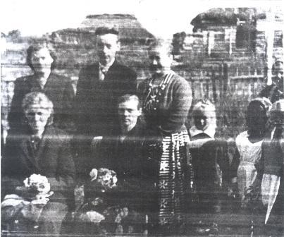

Вдалеке видны школьные постройки: дровник и склады.

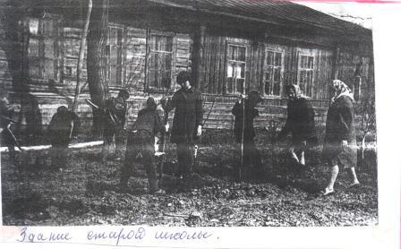
Здание старой школы.

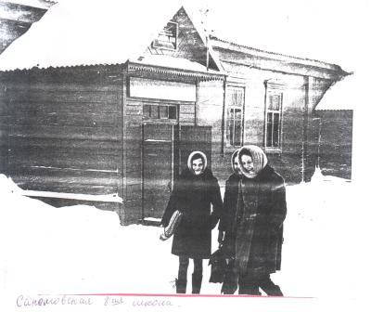
Саполговская восьмилетняя школа.
В школьной мастерской. Урок ведет Красненков Георгий Степанович 1970 г.

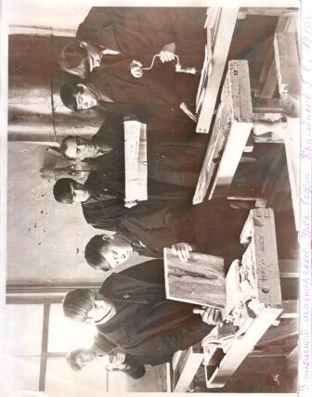

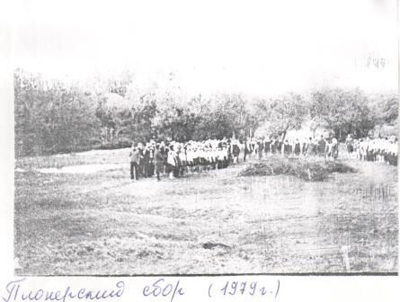
Пионерский лагерь 1979 год.
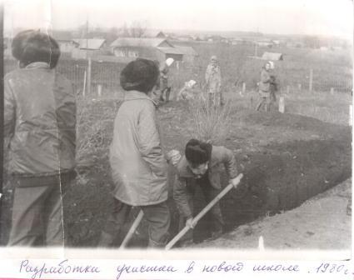
Разработка участка в новой школе 1980 год.
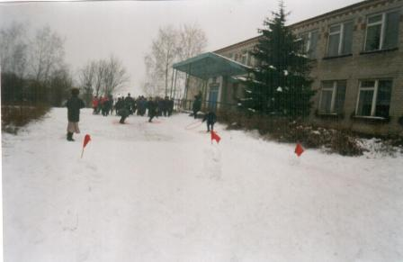

Современная школа построена в 1979 году.

